顺义区南法信263号地调研报告

编制单位： 土地中心
编制人：
负责人：

2019年 月 日

目录
一、宗地基本情况 1
（一）项目位置及规模 1
（二）宗地及地上物权利及权利人情况 1
（三）项目地上物情况 2
（四）项目权属情况 3
二、项目区位情况 5
（一）区域开发程度 5
（二） 交通条件及外部市政公共服务配套情况 5
（三）周边环境与四邻状况 6
三、选址初判 7
四、下一步工作建议 9

一、宗地基本情况

（一）项目位置及规模
项目位于顺义区南法信镇顺余东路，北六环石门桥附近。地块东至南陈路，南至双兴街，西至北京骏马客运（客运场站），北至顺于路绿化带，总用地面积约约6.5公顷。
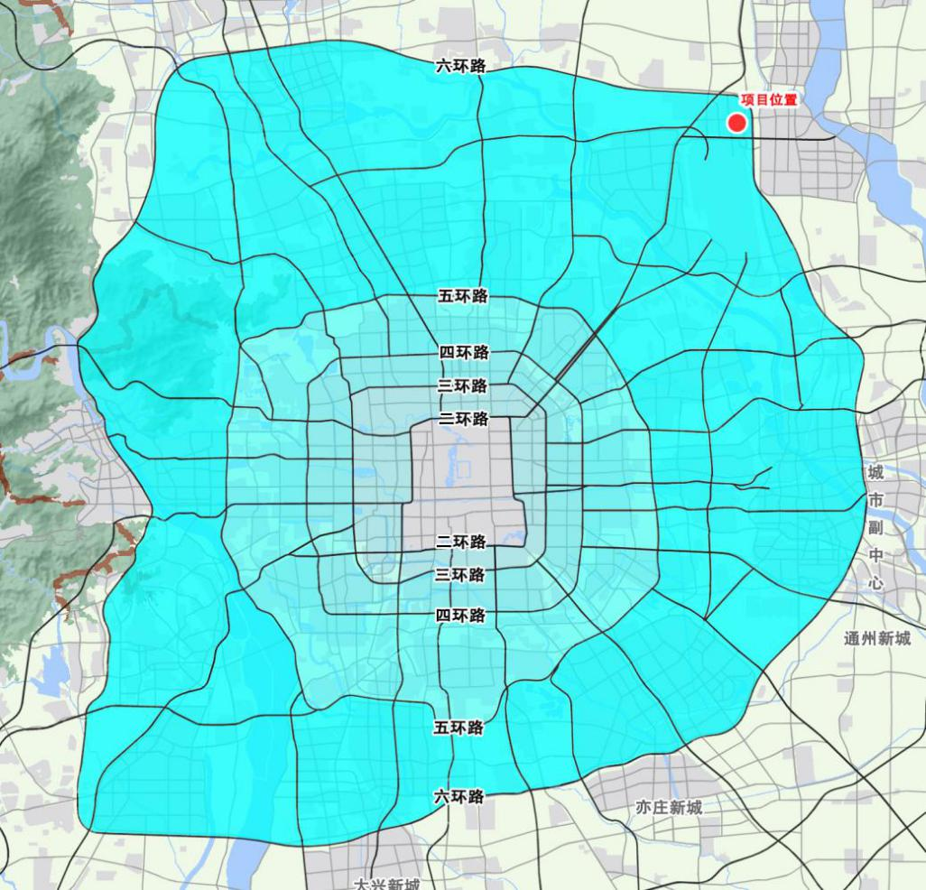
图1 项目方位图

（二）宗地及地上物权利及权利人情况
项目土地使用权人为民营企业，经了解其有土地出让意向。项目用地北侧（顺于路北侧）为电子控股集团南法信项目，该项目环评尚未出结果（原噪音评估未达标），评估期研究工作尚未开展，对该区域住房保障需求及地块规划调整可行性未与政府相关部门深入探讨，因此土地中心尚未对接土地方。

（三）项目地上物情况
项目用地无地上物，有围墙封闭，内部为林木。
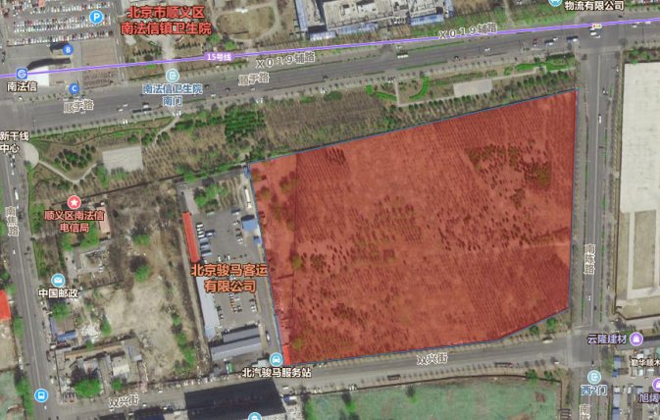
图2 地块影像图

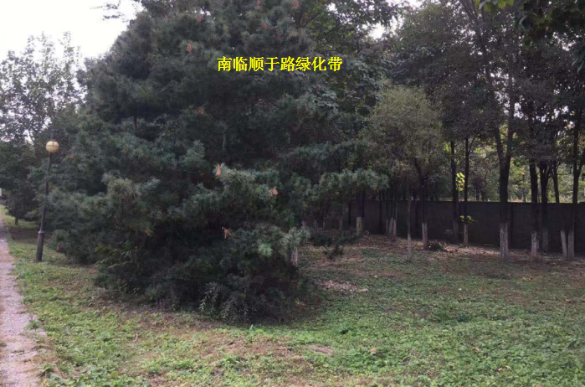
图3 南临顺于路绿化带

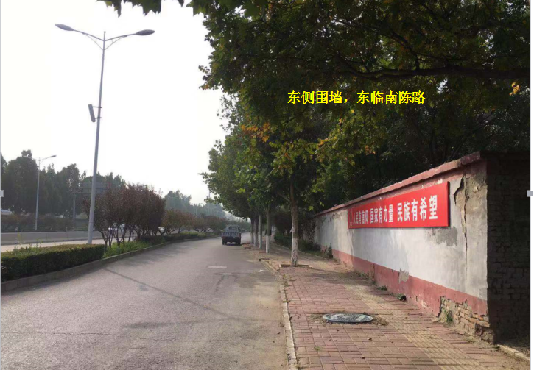
图4 东侧围墙，东临南陈路
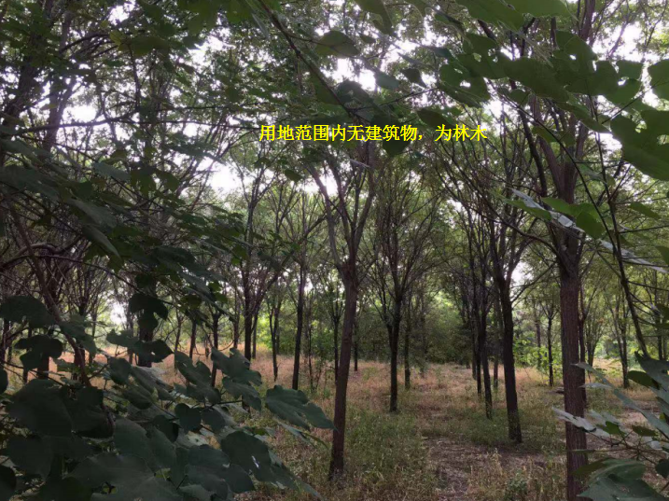
图5 用地范围内无建筑物，为林木

（四）项目权属情况
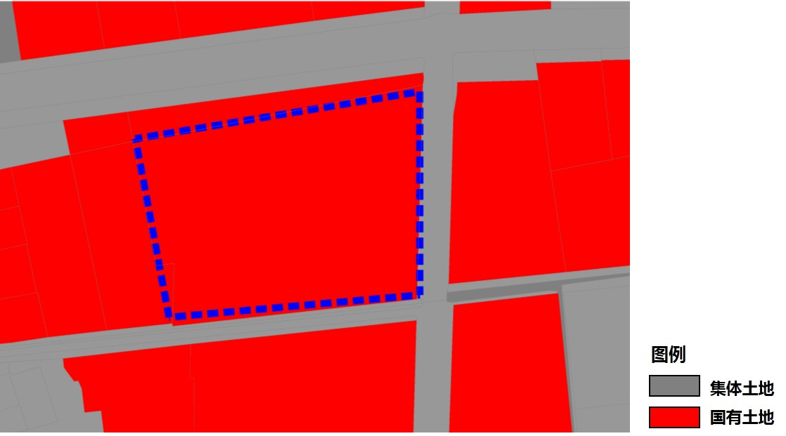
图6 项目权属情况
项目地块现状土地权属为国有土地。（数据来源：院系统地籍数据2009年）

二、项目区位情况

（一）区域开发程度
项目位于顺义城区西侧、机场高速北，临近6环、南法信地铁站，属于快速发展的新城区域，交通便捷，城市风貌好。
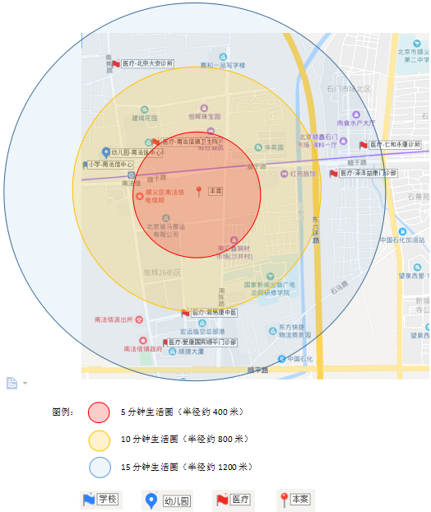
图7 生活圈

交通条件及外部市政公共服务配套情况
项目地块地理位置十分优越，距离东六环直线距离仅约600米，区域内有机场北线、京密路进出，临近城铁15号线南法信站，有顺27路、顺28路、顺38路多条公交线路，道路交通、轨道交通及公共交通均极为便利。
项目周边半径1KM辐射范围内，现状建有幼儿园一家，为南法信中心幼儿园；医疗卫生设施两处，分别为南法信镇社区卫生服务中心及北法信社区卫生服务站；无养老、文化设施，公服设施配套有待完善，基础设施条件一般。
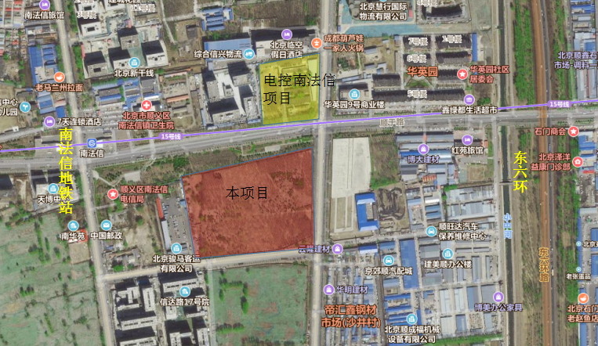

图8 交通条件及外部市政公服配套

（三）周边环境与四邻状况
项目东侧、北侧、南侧均为现状道路，周边除西侧客运公司外，土地均处于待开发状态。

三、选址初判
（1）街区范围
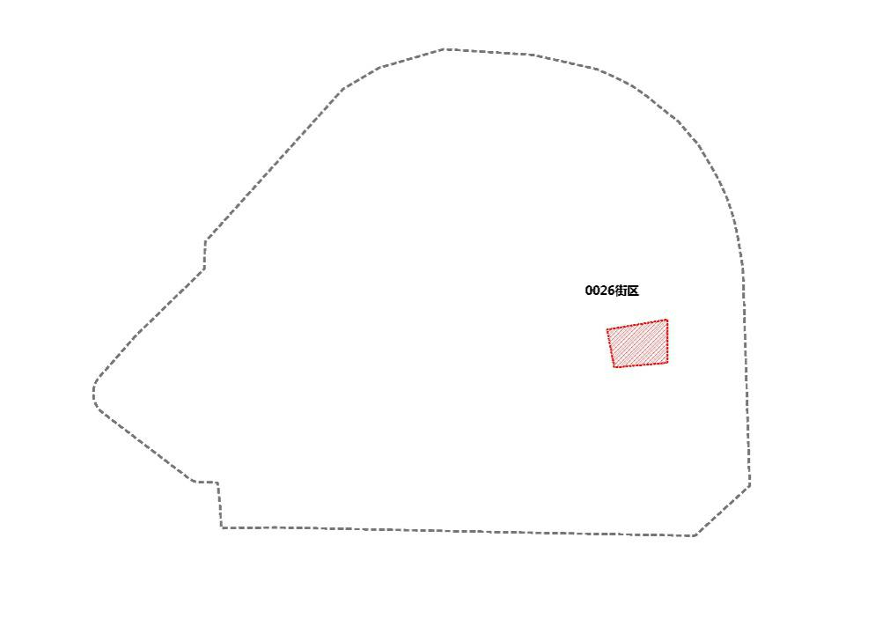
图15 街区范围
项目地块位于顺义区南法信镇顺余东路，北六环石门桥附近，所在新城控规街区编号为0026街区。
（2）规划沿革
①《新城街区控规（2007）》
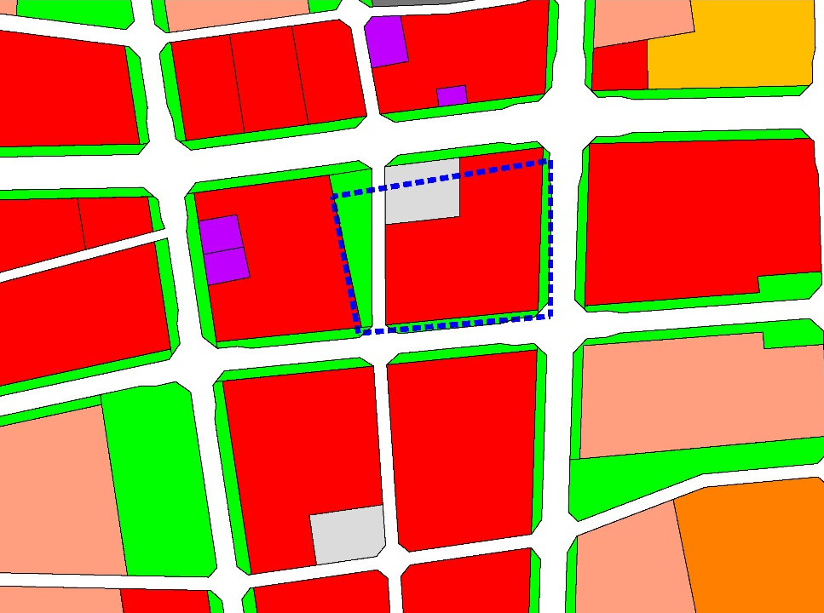

图9 07版新城街区控规图
在2007版新城街区控规中，规划用地性质为C2商业金融用地、G1公园绿地、S3社会停车场库用地，均未赋用地指标。
② 全市规划汇总拼合图（2014）
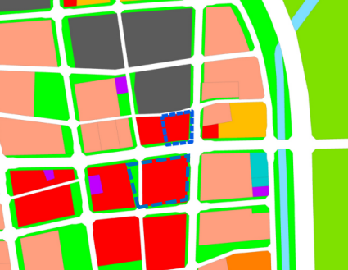
图11全市规划汇总拼合图（2014）
项目位于北京市顺义区南法信镇，在2014年全市规划汇总拼合图中，规划用地性质为C2商业金融用地（老京标），对应新京标为B商业服务业设施用地，容积率3.0，建筑高度45米，其次还有小部分G1公园绿地。
项目地块位于北京首都国际机场北部，与北侧电控南法信地块仅隔一条道路，应同样存在噪音污染。
减量规划

四、下一步工作建议
该项目与电控南法信项目位置临近、现状规划用途一致，土地方有土地出让意图，项目无地上物，初步了解无抵押、无查封，建议在对电子控股南法信项目进行研究时，将该地块一并考虑，收购价格可以电子控股集团南法信项目为参考。

